Ações para ajuste dos servidores MONGODB
Testes no servidor: mongodb-customer-relationship-hidden
- SNAPSHOT do disco vol-00c2b1746f798c2fe (/dev/sdb)
- Desligar o servidor
- Alterar o Instance type de t3a.medium para m5a.2xlarge
- Ligar o servidor
- Testes no servidor
- Modificar o volume para 1300 Gb
- Executar o procedimento de expansão do disco conforme: Estender um sistema de arquivos Linux após um redimensionamento de volume - Amazon Elastic Compute Cloud
- Testes no servidor
Início da CHANGE – remover o servidor mongodb-customer-relationship-a da eleição de master
- SNAPSHOT do disco vol-0c42bc128d3dbdd6f (/dev/sdb)
- Modificar o volume de 570 Gb para 1300 Gb
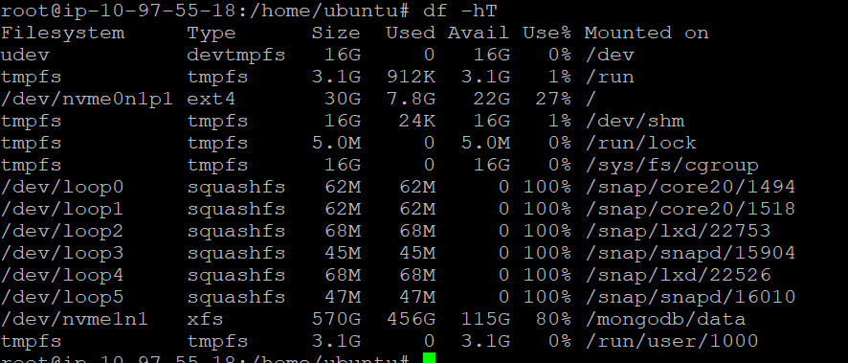
- Executar o procedimento de expansão do disco conforme: Estender um sistema de arquivos Linux após um redimensionamento de volume - Amazon Elastic Compute Cloud
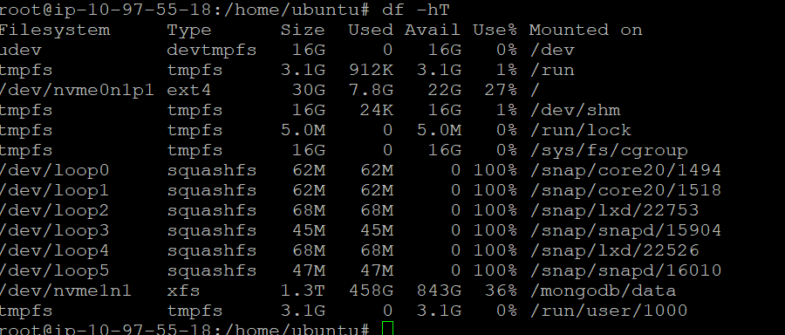
- Testes no servidor
Permitir o servidor mongodb-customer-relationship-a da eleição de master
Remover o servidor mongodb-customer-relationship-c da eleição de master
- SNAPSHOT do disco vol-0286718eff40a3362 (/dev/sdb)
- Modificar o volume de 605 Gb para 1300 Gb
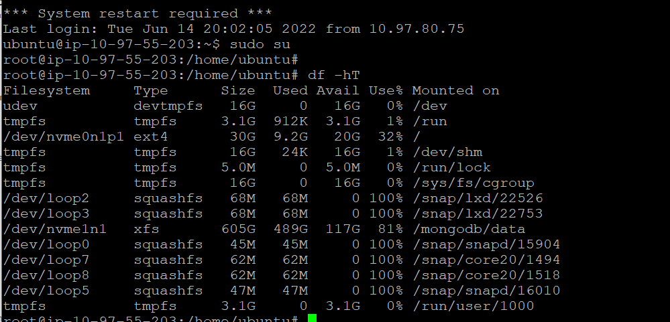
- Executar o procedimento de expansão do disco conforme: Estender um sistema de arquivos Linux após um redimensionamento de volume - Amazon Elastic Compute Cloud
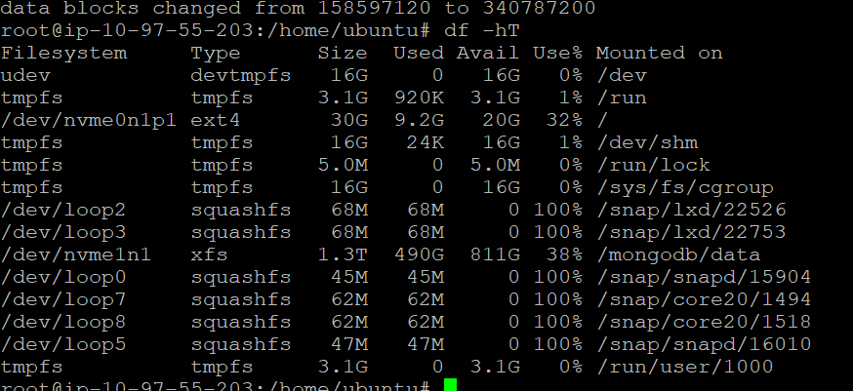
- Testes no servidor

